Milé děti.
Dnes si budeme číst pohádku o Rákosníčkovi.
- Nakup co nejvíce věcí pro Rákosníčka. Máš pouze 20 korun. Zapiš, co jsi nakoupil a kolik jsi utratil.

Hezký den. Tvoje paní učitelka

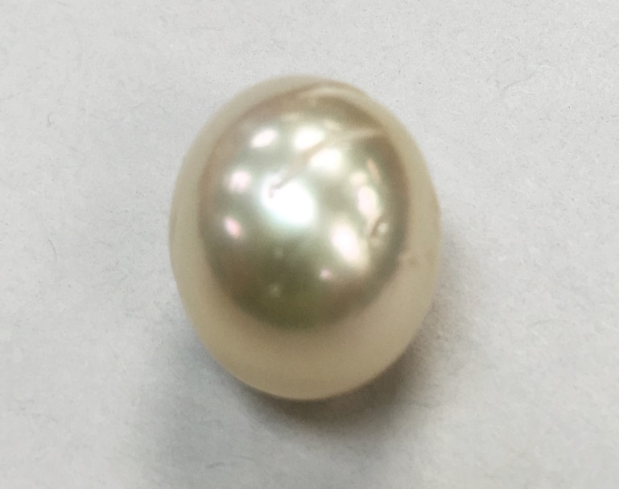  Perla – 8 Kč | Perla – 8 Kč
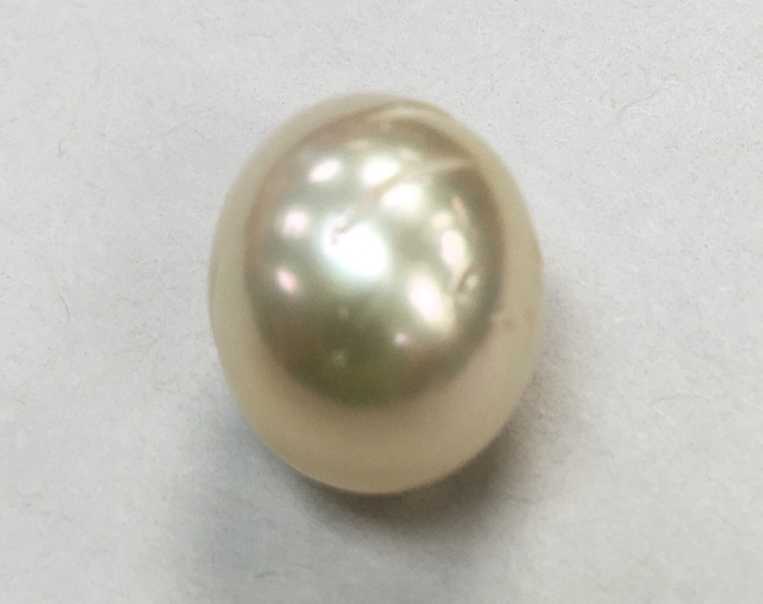  Perla – 8 Kč | Perla – 8 Kč
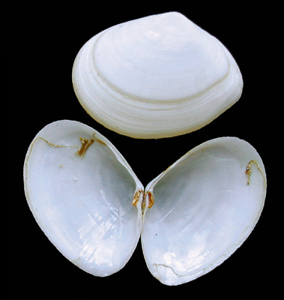  Lastura – 4 Kč | Lastura – 4 Kč
Lastura – 4 Kč | Lastura – 4 Kč
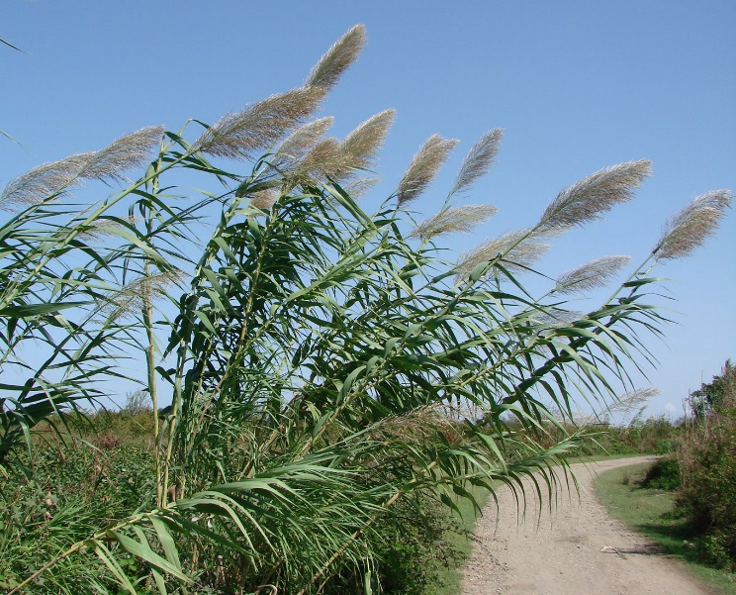  Rákos – 3 Kč | Rákos – 3 Kč
Rákos – 3 Kč | Rákos – 3 Kč
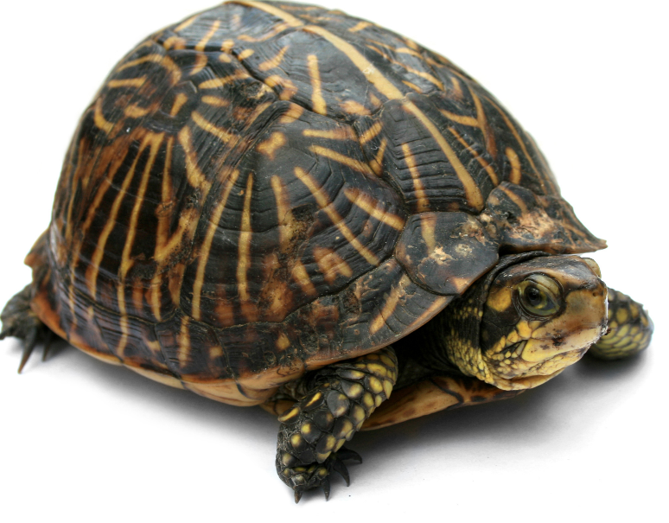  Vodní želva – 7 Kč | Vodní želva – 7 Kč
Vodní želva – 7 Kč | Vodní želva – 7 Kč
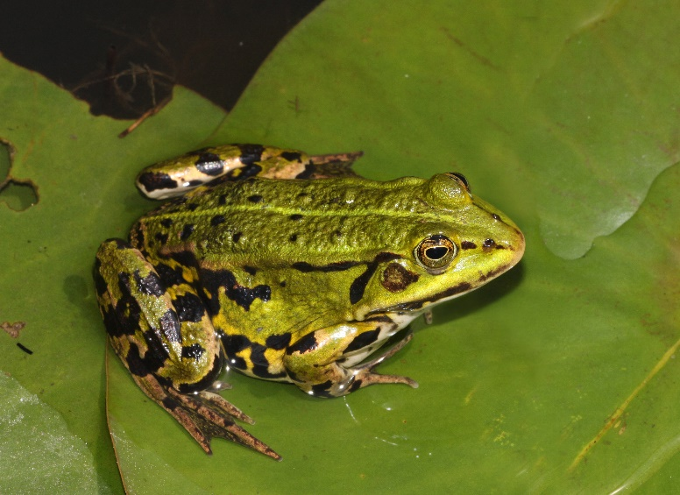  Žabka – 6 Kč | Žabka – 6 Kč
Žabka – 6 Kč | Žabka – 6 Kč
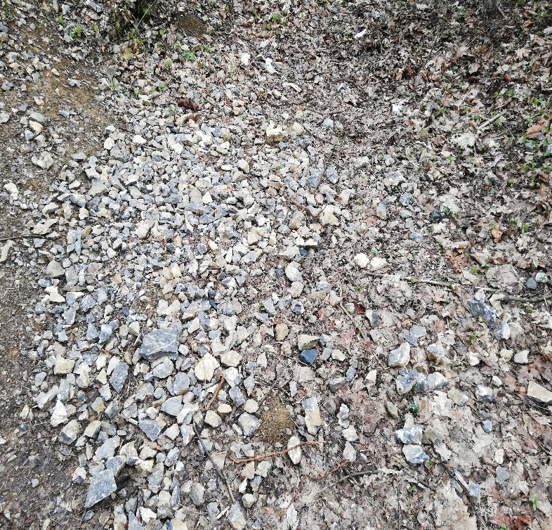  Kamínky - 4 Kč | 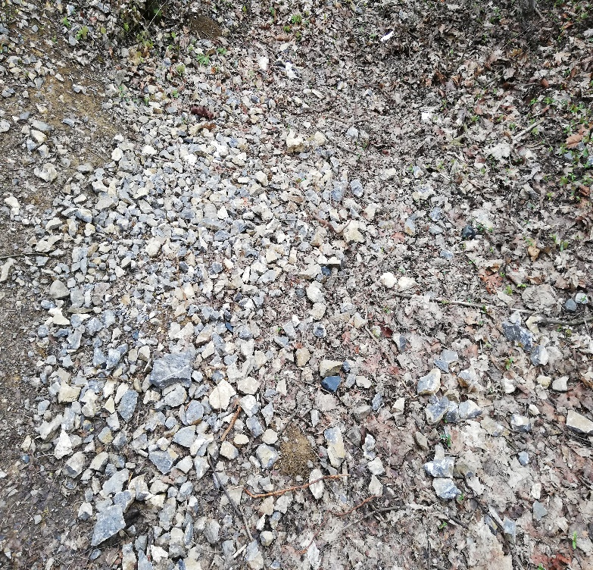  Kamínky - 4 Kč
Kamínky - 4 Kč | Kamínky - 4 Kč
Nákup v rybníku Brčálníku: 20,- Kč
Co jsem koupil(a) | za | zaplatil(a) jsem těmito mincemi

Zůstalo mi: …………………………………………………………………

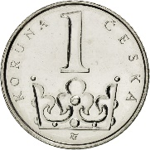  Obr. 7 | Obr. 7 | Obr. 7 | Obr. 7 | Obr. 7 | Obr. 7 | Obr. 7 | Obr. 7
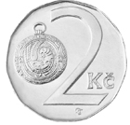  Obr. 8 | Obr. 8 | Obr. 8 | Obr. 8 | Obr. 8 | Obr. 8 | Obr. 8 | Obr. 8
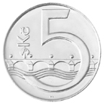  Obr. 9 | Obr. 9 | Obr. 9 | Obr. 9 | Obr. 9 | Obr. 9 | Obr. 9 | Obr. 9
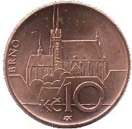  Obr. 10 | 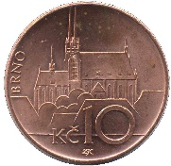  Obr. 10 | Obr. 10 | Obr. 10 | Obr. 10 | Obr. 10 | Obr. 10 | Obr. 10

Zdroje:
Obr. 1- Perla. Online. Dostupné z: https://upload.wikimedia.org/wikipedia/commons/6/67/Pearl_from_Pinctada_maxima_%28gold-lipped_pearl_oyster%29_2.jpg [citováno 2024-12-21]
Obr. 2 – Lastura. Online. Dostupné z: https://upload.wikimedia.org/wikipedia/commons/1/1f/Abra_alba_2.jpg?uselang=cs [citováno 2024-12-21]
Obr. 3 – Rákos. Online. Dostupné z: https://commons.wikimedia.org/wiki/File:Phragmites_Juybar_iran_2.jpg?uselang=cs [citováno 2024-12-21]
Obr. 4 – vodní želva. Online. Dostupné z: https://upload.wikimedia.org/wikipedia/commons/3/34/Florida_Box_Turtle_Digon3.jpg?uselang=cs [citováno 2024-12-21]
Obr. 5 – Žabka. Online. Dostupné z: https://upload.wikimedia.org/wikipedia/commons/2/26/Pelophylax-esculentus-teichfrosch.jpg?uselang=cs [citováno 2024-12-21]
Obr. 6 – Kamínky. Online. Dostupné z: https://upload.wikimedia.org/wikipedia/commons/4/42/Kovarovic_Mez_05_Prokopske_Udoli_Praha_5.jpg?uselang=cs [citováno 2024-12-21]
Obr. 7 – Koruna. Online. Dostupné z: https://upload.wikimedia.org/wikipedia/commons/9/97/1-Koruna_%281%29.jpg?uselang=cs [citováno 2024-12-21]
Obr. 8 – Dvoukoruna. Online. Dostupné z: https://www.cnb.cz/cs/bankovky-a-mince/mince/2-kc/ [citováno 2024-12-21]
Obr. 9 – Pětikoruna. Online. Dostupné z: https://www.cnb.cz/cs/bankovky-a-mince/mince/5-kc/ [citováno 2024-12-21]
Obr. 10 – Desetikoruna. Online. Dostupné z: https://upload.wikimedia.org/wikipedia/commons/3/37/Mince_10K%C4%8D_vzor_2003_rubov%C3%A1_strana.jpg?uselang=cs [citováno 2024-12-21]

